Конспект объясняющего модуля
Теорема синусов

Докажем, что стороны треугольника пропорциональны синусам противолежащих углов.
Выразим площадь треугольника ABC через стороны и синусы углов.
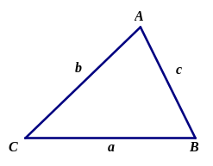
$S_{ }$= $\frac{1}{2}b c\sin{A}$, (1)
$S_{ }$= $\frac{1}{2} a с sin B$. (2)
$S_{ }$= $\frac{1}{2} a b sin C$. (3)
Приравняем первое и второе равенства:
$$\frac{1}{2}b c\sin{A}=\frac{1}{2} a c sin B$$
Умножим обе части получившего равенства на два и разделим на с:
$\frac{1}{2}b c\sin{A}=\frac{1}{2} a c sinB$ | $∙2$
$b c\sin{A}= a c sinB$ | $:c$
$b\sin{A}=a sinB$
Из полученного равенства составим пропорцию – равенство отношений сторон треугольника к синусам противолежащих углов: $\frac{b}{sinB}= \frac{a}{sinA}$
Приравняем второе и третье равенства и проведём аналогичные преобразования:
$\frac{1}{2} a c sinB=$ $\frac{1}{2} a b sinC$ | $∙2$
$a c sinB=$ $a b sinC$ | $:a$
$c sinB=$ $b sinC$
$\frac{c}{sinC}= \frac{b}{sinB}$ (5)
Из четвёртого и пятого равенств получаем, что отношения длины стороны к синусу противолежащего угла равны: $\frac{c}{sinC}= \frac{b}{sinB}=\frac{a}{sinA}$
Около треугольника опишем окружность и выясним, как связаны отношения стороны к синусу противолежащего угла с радиусом описанной окружности.
Центр окружности, описанной около треугольника может быть расположен на стороне треугольника, внутри треугольника и вне треугольника.
Если центр описанной окружности расположен на стороне треугольника, то этот треугольник прямоугольный.
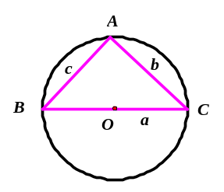
Запишем для этого треугольника теорему синусов: $\frac{c}{sinC}= \frac{b}{sinB}=\frac{a}{sinА}$
Так как гипотенуза треугольника является диаметром окружности, а синус девяноста градусов равен единице, то отношения стороны треугольника к синусу противолежащего угла равны диаметру описанной окружности:
$\frac{c}{sinC}= \frac{b}{sinB}=\frac{a}{sinА}= \frac{2R}{sin90°}=2R$
Для двух других случаев.
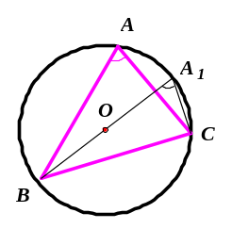
1) Проведём диаметр ВА₁.
2) $∆$А₁ВС – прямоугольный
$\sin{A_{1}}= \frac{BC }{BA_{1}}$, тогда ВС = ВА₁ $∙$ $\sin{A_{1}}$
3)$∠$А₁ = $∠$А, тогда $\sin{A_{1}}= \sin{A}$
4) $\frac{BC}{sinA_{1}}=\frac{BC}{sinА}= {BA}_{1}=2R$
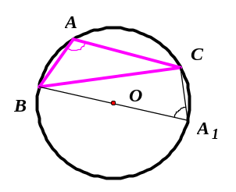
1) Проведём диаметр ВА₁.
2) $∆$А₁ВС – прямоугольный
$\sin{A_{1}}= \frac{BC }{BA_{1}}$, тогда ВС = ВА₁ $∙$ $\sin{A_{1}}$
3) $∠$А₁ =180$°-$ $∠$А, тогда $\sin{A_{1}}= \sin{A}$
4) $\frac{BC}{sinA_{1}}=\frac{BC}{sinА}= {BA}_{1}=2R$

